Тестовое задание на Front-end разработчика в Credit.club.

Описание: Существует список документов, они подписываются активным пользователем приложения, а также другими заявленными участниками.

Задача: Реализовать UI модуль просмотра документов с использованием React, Typescript. Вам будет предоставлена песочница, где будут генерироваться фейковые данные.

Модель данных:

participants - Полный список участников, которые присутствуют в документах.

documents - список документов (если документ подписан или участник его подписал, то signedDate содержит дату, если не подписал - null)

Пример реализации UI:

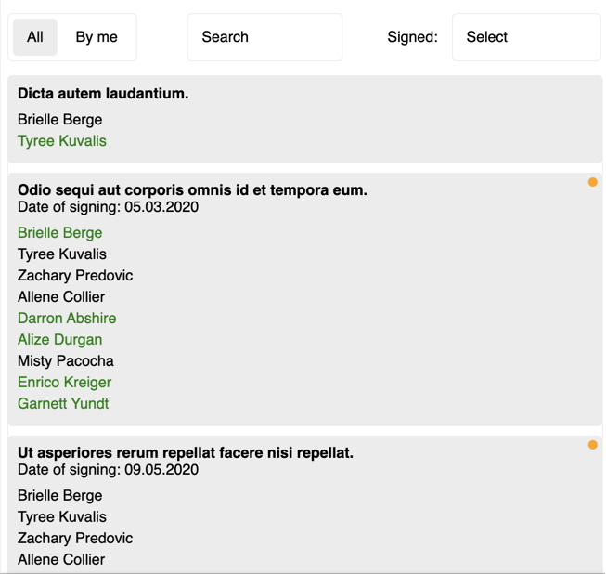

Требования:

1. Приложение должно работать быстро и без сбоев.
2. Пользователь должен понимать, смотря на документ, подписан он или нет.
3. Пользователь должен понимать, смотря на документ, какие участники его подписали.
4. Пользователь должен фильтровать документы по следующим параметрам:
5. Все документы / на подписании у меня
6. Поиск по полям: Имя документа, наличие определённого человека в участниках подписания документа
7. Подписан каким-либо участником

Дополнительно:

* Допускается использование сторонних библиотек
* Решение может быть оформлено несколькими способами, либо просто форкнуть песочницу и дописать либо репозиторий на github, если пишете в своём репозитории, то используйте в качестве фейковых данных код из data.ts

В решении не допускается менять константу ELEMENTS_COUNT

Песочница (TS): <https://codesandbox.io/s/test-cc-front-react-tsmid-rsnsd>  
Песочница (JS): [https://codesandbox.io/s/test-front-qpqfq](https://codesandbox.io/s/test-front-qpqfq?file=/src/App.js)